WordMat
This file has VBA-code attached. To see/edit the code press Alt+F11 (Mac: option+fn+F11)
(or Visual Basic in the developer tab. Settings | Customize toolbar | check developer)
To execute macros press Alt+F8 (Mac: option+fn+F8) or use the developer menu.
ImportAllModules | ExportAllModules | GenerateKeyboardShortcutsWordMat | RunTestSequence

Exports all modules to folder ‘VBA-modules’. VBA-modules is not overwritten, but changed to VBA-modules-Backupx
Backup makes a copy of this file in subfolder Backup. Any existing Backup-file gets a number attached so not to overwrite previous backups.
For ExportAllModules and ImportAllModules to work you need:
- Add reference 'Microsoft Visual Basic for Applications Extensibility 5.3' in VBA-Ide tools/references
- Settings | Trust center | Settings for macros | always trust VBA project object model
Do not upgrade this file to a newer Word-version. It will break menu compatibility.
ImportAllModules
Imports all modules from subfolder ‘VBA-modules’ (Most recent backup from ExportAllModules). All existing modules in the document are deleted. Import cannot be run using a button.
Word Crash
Sometimes this document will crash when opened. Disable all macros in security center. Open the document. Open VBE and compile (Maybe make some code changes first). Save and close. Reenable macros and open the document again will often resolve the problem. If not try other code changes. RibbonCommanders VBA Code cleaner will also solve the problem.
Keyboard Shortcuts
Problems often occur with keyboard shortcuts. They can be in normal.dotm instead of WordMat.dotm. Also Keyboard shortcuts are not comptable with Mac because Mac uses option button instead of Alt.
Before a new release do this:
- Run CheckKeyboardShortcuts on Windows to check if KeyBoard shortcuts are ok.
- On Mac run GenerateKeyboardShortcuts and then CheckKeyboardShortcuts
Special Character problem when editing on Mac and Windows
The VBE-Codefiles on Mac and Windows are not compatible. ASCII-characters(0-127) is not a problem. The problem comes from the extended ASCII-table (128-255), since Windows uses ANSI codepages, while Mac uses xx(Unicode?).
ASCII-characters: &%_^|\@~
Extended Characters that are compatible: £(163), ©, µ
Problems both ways: ¤
Problems Windows to Mac: ½, …
Problems Mac to Windows: ø æ å Æ Ø Å á é ó À §
There are few problems from Windows to Mac (¤,½). Just don’t use those characters in the code or comments, or use ChrW(164) and ChrW(189). There are more problematic characters than the above, but they are the most common. To convert scrambled characters from a Mac-edit back to Windows ANSI, run the macro: ‘ReplaceToANSI’
The character problem only affects codefiles, not characters in the document.
Strategy 1 to overcome character problem
Make all code changes on Windows. WordMat.dotm can be opened and tested on Mac. Just don’t save and overwrite the original and reopen on Windows. If this happens use function ReplaceToANSI.
This must be run every time a Mac-edit has been done, or else the characters will convert to random new characters every roundtrip to mac and back, and then it cannot be undone.
Strategy 2
Run ReplaceToASCIIseq to convert all problematic characters to ascii-sequences. You can then open the document on Windows and Mac independently. However the characters will show in the ui scrambled by the ascii-sequences. Before building the installer make sure to run ReplacetoExtendedASCII. Preferably independently on Windows and Mac.
Also if you introduce more non-ascii characters, make sure to run ReplaceToASCIIseq again.
Run ‘GenerateKeyBoardShortcuts’ whenever you have run ReplaceToASCIIseq or ReplacetoExtendedASCII.

How to work with Git-hub and VBA-modules
The idea is to always end by exporting all VBA-modules to the folder ‘VBA-modules’.
Whenever you start to code, start by importing. The advantage of this method is that Git can then track changes in the exported modules, and multiple people can work on the VBA-code. It cannot do that within a word-file. Sometimes Wordmat.dotm fails to open for unknown reasons. In that case a previous version of Wordmat.dotm can be opened and the most recent modules imported, to restore the document.
Don’t use Export/import modules on Mac. It’s not compatible with Windows export/import.
Functions in VBAmodul:
- ImportAllModules
Imports all forms, classes and modules from subfolder ‘VBA-modules’. Removes all existing modules before import, including VBAmodul
- ExportAllModules
Exports all forms, classes and modules from current project to subfolder ‘VBA-modules’
(including VBAmodul) All current content in folder is deleted before export. A logfile with date is added to the folder.
- RemoveAllModules
Removes all forms, classes and modules from current project, except VBAmodul.bas.
The work process is:
- You have a WordMat.dotm file you are working on in folder WordMat/Windows
- When done coding run ‘ExportAllModules’
- Push to github origin
- When resuming coding start by pulling from github
- Open your WordMat.dotm file and start by running ‘ImportAllModules’
- Run ‘GenerateKeyBoardShortcuts’ as these are lost when importing
Before Building installer
- Run ‘ReplacetoExtendedASCII’ (if using strategy 2)
- Run ‘GenerateKeyboardShortcutsWordMat’
1 & 2 must be run separately on Windows and Mac

Test section

------------------------------------Quick test--------------------------------------
$$2.2+3,3$$
$$y^{'}=y$$
$$x^{2}=9$$

$$x+y=1$$
$$x-y=2$$

------------------------------------Work in progress--------------------------------------

$$y^{'}=0,0768·y^{\frac{2}{3}}-0,0102·y$$

$$Definer: f\left(x;y\right)=x^{2}·y+2y$$
$$∇f\left(1;2\right)=\left(\begin{matrix}4 \\ 3\end{matrix}\right)$$

Måske skal Classic bruge i stedet for calc suite?
Udtrykket omskrives vha. WordMat ved brug af metoderne: Automatisk reduktion, med følgende antagelser/definitioner: $x=3$
$$x^{2}$$

$$h\left(1\right)=\backslash Gamma_{incomplete} \left(1;1\right)≈0,3678794$$

------------------------------- Not in testmodule ------------------------------------
$$\left|\left(\begin{matrix}\frac{100}{61} \\ \frac{791}{61}\end{matrix}\right)-\left(\begin{matrix}c \\ \frac{43}{3}-\left(\frac{5}{6}\right)c\end{matrix}\right)\right|$$
$$Hovedstol=Ydelse∙\frac{{1-\left(1+r\right)}^{-n}}{r}$$

-------------------------------Run testmodule here------------------------------------
Alt+F8: RunTestSequence

Følgende beregning kræver svar på fortegn af r
$$Slet definitioner:$$

Løst:
Spørgsmål, men ved ikke hvorfor den ikke altid spørger
$$f\left(x\right)≔\sqrt{r^{2}-x^{2}}$$
$$S=2π\int_{-r}^{r}{f\left(x\right)·\sqrt{1+{\left(f^{'}\left(x\right)\right)}^{2}}dx}$$

Problemer:

Denne giver en lisp fejl. Kan fint løses med GeoGebra
Maxima encountered a Lisp error: arithmetic error FLOATING-POINT-OVERFLOW signalled
Med eksakt kører den bare uendeligt
$$40=72·e^{\left(\frac{0,619}{0,22}∙\left(e^{22}-e^{0,22t}\right)\right)}$$
Kan ikke løses med Maxima(ok numerisk), men ok med GeoGebra
$$\sin\left(x\right)=sin⁡(2·x+1)$$
Denne kan kun løses numerisk med Maxima. GeoGebra kan fint løse den.
har een løsning: x=5,52 men der kommer en meget høj en med Maxima også.
$$\sqrt{x^{2}+\frac{40000}{x^{4}}}+x·\frac{2·x-\frac{160000}{x^{5}}}{2·\sqrt{x^{2}+\frac{40000}{x^{4}}}}+2·x-\frac{400}{x^{2}}=0$$

Denne har to løsninger ca. 5 og ca 2500. Har tidligere givet problemer. Kun to_poly_solve kan klare den.
Den kan nu ikke løses med Maxima - dog numerisk. GeoGebra kan fint løse den.
$$0,004x+\frac{25}{\sqrt{x}}=10$$
Burde give reduceret ligning. Det gør det sådan set også i Maxima, men WordMat sender den ikke, medmindre man vælger y som løsning
$$\left(\begin{aligned}x+y \\ x\end{aligned}\right)=\left(\begin{aligned}0 \\ x\end{aligned}\right)$$

Hvis denne regnes eksakt giver den 0 som ikke er rigtigt, den kan regnes rigtig numerisk, men ikke godt den giver 0 eksakt. Skal give 0,15…. Eller for grader 0,030..
$$\int_{1}^{3}{\frac{\sin\left(x^{2+x}\right)}{x^{4}}}dx$$
Denne kan ikke løses med Maxima, men GeoGebra kan. Den har kunnet løses. Der er muligvis problemer med to_poly_solve
$$definer: f_{5}\left(x\right)=-\frac{x^{2}}{10}+x-\frac{\sqrt{x}}{5}+1$$
$$f_{5}^{'\left(x\right)}=0$$
Der er problemer med MaximaUnits på Mac. Denne fungerer fint på Windows. Det er ikke den eneste beregning der er forskellig. Det skyldes ikke at der ikke køres den justerede Units.mac fil. Prøve fx at beregne på ’dage’. Problemet er både på M1 og Intel macs.
$$Definer: h=6,62606896·{10}^{-34}J·s;e_{l}=1,602176487·{10}^{-19}C;m_{e}=9,10938215·{10}^{-31}kg$$
$$λ=\frac{h}{\sqrt{2·m_{e}·e_{l}·5060·V}}≈1,724114·{10}^{-11} m$$
Spørger om fortegn på r, hvis sat til numerisk
$$\int_{0}^{x}{20-\frac{20}{20t+1}dt}=50$$

Simpel Beregning

$$Definer: a=2 ;g\left(x\right)=x^{2}$$
$$h\left(x\right)≔2x$$
$$b≔3 ;c≔2$$
Skal give tal 100
$$g\left(h\left(a+b\right)\right)$$
$$slet definitioner:$$
$$\frac{1}{5}2$$
$$a\frac{b}{c}+a b+f_{a}\left(x\right)$$
$$f_{a}\left(x\right)+a\frac{b+d}{c}+f_{c}+2+a^{x}\left(2\right)$$
$$2+\frac{3^{3,4}}{\log\left(889\right)}-\sin\left(34\right)$$
$$f\left(x\right)≔4x-2,5$$
$$g\left(x\right)≔2·{0,8}^{x}$$
$$f\left(x\right)+g\left(x\right)$$
$$2^{2x}+\frac{23}{2x}$$
Skal give -2 også med num
$$\sqrt[3]{-8}$$
Logtest
$$\log\left(a\right)$$
$$\log_{2}\left(4\right)$$
$$\ln\left(a\right)$$
$$\log_{4}{a}$$

Skjulte parenteserproblem
$$\frac{\sin\left(x\right)-sin\left(x_{0}\right)}{x+y}$$

$$\frac{\sin\left(x\right)-sin\left(x_{0}\right)}{x-x_{0}}$$
$$Hovedstol=Ydelse∙\frac{{1-\left(1+r\right)}^{-n}}{r}$$

$$\frac{x}{{2+x}^{2}}$$
Numerisk tegn test 11/3

$$\left|2+\frac{1+\left|2-3\right|}{\left|2\right|+1}+1\right|$$

Eulertal. Skal beregnes med num.
2.718-2818284576860944460591946141537298947220026331611621068
$${\left(1+\frac{1}{{10}^{12}}\right)}^{{10}^{12}}$$
Med auto bør kun give 1 resultat afrundet
$$L=\frac{{100}^{\frac{1}{5}}}{π^{\frac{1}{5}}}$$
Kompleks løsning så skal give fejl:
$$\cos^{-1}\left(2\right)$$

$$\cos^{-1}\left(0,5\right)$$
Skrevet vha. Design-Skrift-Hævet skrift:
$$\cos^{-1}\left(0,5\right)$$

Skal reduceres til forholdsvis kort udtryk. Evt. kun for exact
$${\left(\sqrt{{\left(x+1\right)}^{2}+{\left(2·\frac{x+1}{x}\right)}^{2}}\right)}^{'}$$
Kan reduceres til:
$$f^{'}\left(x\right)=\frac{x^{3}-4}{x^{2}·\sqrt{x^{2}+4}}$$

Virker kun numerisk:
$$Definer: f\left(x\right)=211,4885-10,4801·\left(e^{0,0329x}+e^{-0,0329x}\right)$$

$$s=\int_{-91,25312}^{91,25312}{\sqrt{1+{\left(f^{'}\left(x\right)\right)}^{2}}}dx$$
$$slet def:$$
Denne giver forkert udtryk ved Eksakt pga. fejl i radcan
$$\left|\left(\begin{matrix}\frac{100}{61} \\ \frac{791}{61}\end{matrix}\right)-\left(\begin{matrix}c \\ \frac{43}{3}-\left(\frac{5}{6}\right)c\end{matrix}\right)\right|$$
Følgende beregning kræver svar på fortegn af r
$$f\left(x\right)≔\sqrt{r^{2}-x^{2}}$$
$$S=2π\int_{-r}^{r}{f\left(x\right)·\sqrt{1+{\left(f^{'}\left(x\right)\right)}^{2}}dx}$$
Skal automatisk skifte til videnskabelig notation
$$23456789123$$
Skift til videnskabelig notation
$$234$$

$$Slet definitioner:$$

Ligningsløsning
$$x^{2}=9$$
$$x^{3}-x^{2}+x-2=0$$

$$\sin\left(2x\right)=\frac{1}{2}$$

$$340=34·x^{2,9}$$

$$x^{\frac{1}{3}}=V$$

Ingen løsninger
$$\sin\left(x\right)=2$$

Kan ikke løses analytisk af Microsoft Math og løses til x=1 numerisk:
$$\frac{5}{x-1}=\frac{7}{x}$$

Denne får Microsoft Math til at gå ned
$$x·e^{2x}+e^{2x}=0$$

Ingen løsning
$$x-x=2$$

Lambert_w. Har 3 løsninger. -15,29 -1,24 0,85
$$x^{2}={0,7}^{x}$$

Der blev fundet løsninger vha. numeriske metoder, men der findes muligvis flere.

Har 3 reelle løsninger som umiddelbart er komplekse i Maxima
$$x^{3}-4·x+2=0$$
Denne har 4 løsninger:
$$x^{2}·\left(x^{2}-1\right)=9·(x^{2}-1)$$

2 reelle løsninger som er svære at reducere så de ikke ser komplekse ud:
$$x^{4}-x^{3}+x^{2}-x-1=0$$
Løs for t. 1 løsning. Skal give 100
$$40=72·e^{\left(\frac{0,619}{0,22}∙\left(e^{22}-e^{0,22t}\right)\right)}$$

Brug af def

$$T_{2}≔8$$
Løs for a
$$T_{2}=\frac{\log\left(2\right)}{\log\left(a\right)}$$
Med eksakt slået fra kan følgende løses analytisk ellers ikke

$$120=429·L^{2,920}$$

Mange komplekse løsninger som skal fjernes
$$x^{17,3}=\frac{1}{2}$$

Kan egentlig løses med simp:false, men det giver vidst problemer med visse andre ligninger
$$1,15={0,9}^{a}$$

Løs for a. Virker ikke hvis assume_pos:true
$$\frac{y2}{y1}={\left(\frac{x2}{x1}\right)}^{a}$$

Kapitalfremskrivningsformel. Løs for alle variable. r giver problemer. Der skiftes til noninteractive. Assume_pos:true ikke nok da der er noget med heltal

$$K_{n}=K_{0}·{\left(1+r\right)}^{n}$$

$$\frac{sin⁡(A)}{a}=\frac{sin(B)}{b}$$

$$\tan\left(A\right)=\frac{x}{50}$$

$$L=10·\log\left(\frac{I}{I_{0}}\right)$$
hvor I_0=10^-12

Denne ligning har kun 1 løsning (x=5) Der er før kommet to løsninger (x=15,8..) Den sidste kommer fra omskrevet ligning fra solvereal som løses af maximas solver. Den sidste løsning kan smides væk vha. antagelse fra solvereal(powruleodd)
$$4·\sqrt{x-1}=-\frac{1}{5}·x^{2}+2·x+3$$
Denne skal give 4 løsninger ±1 og ±3
$$x^{2}·\left(x^{2}-1\right)=9·(x^{2}-1)$$
Skal have to løsninger. Problemet er det manglende gangetegn i nævneren som oversættes forkert til lineær form.
$$54.4=\frac{{\left(0.01767+2·x\right)}^{2}}{\left(0.00600-x\right)(0.00313-x)}$$

$$\int_{0}^{a}{x^{2}+2dx=13}$$
Løs for a med num. Skal give 15
$$\int_{0}^{2}{a·x·{\left(x-2\right)}^{2}}dx=20$$

Hvis eksakt er sat til og løses for B og dernæst beregnes skal det give 33,8. Men nestede sin kan give problemer.
$$\sin\left(B\right)=\frac{2.9·\sin\left(40\right)}{3.37}$$

$$slet def:$$
$$f\left(x\right)≔-4x^{2}+20x$$
$$g\left(x\right)≔8x$$
$$f\left(x\right)=g\left(x\right)$$
$$slet def:$$
Løses vha. to_poly_solve
$$definer: f\left(x\right)=-x^{2}∙\sqrt{x}+\frac{2}{x};x_{1}=0,25$$
2 løsninger:
$$f^{'}\left(x\right)=-32$$

$$y=f^{'}\left(x_{1}\right)·\left(x-x_{1}\right)+f\left(x_{1}\right)$$
$$0=\frac{x^{3}+b}{x^{2}}$$

Skal have 4 løsninger. Prøv med antal cifre højt. Problemer med 16 cifre ellers ok
$$0,1·x^{4}+0,8·x^{3}+0,6·x^{2}-2·x-1=0$$
4 løsninger. Skjult Polynomium.
$${\left(x+1,5\right)}^{2}+ {\left(\frac{3}{x}+2\right)}^{2}=25$$

To eksponentialfunktioner
$$2·3^{x}=4·5^{2x}$$

$$2·{1,1}^{x}=3·{1,05}^{x}$$

$$2·{(11/10)}^{x}=3·{(105/100)}^{x}$$

$$e^{3,044522 x}=0,6666667 e^{3,091042 x}$$
$$\sin\left(x\right)=sin⁡(2·x+1)$$

Sæt alle trig. til. skal løses for -2<x<2 og have 3 løsninger
$$\sin{(x)}\sqrt{\cos{(x)}}=0$$
Har før haft problemer: en løsning
$$92,3*\frac{e^{0,21278*x}-1}{e^{0,21278*x}+1}=0.5$$

numerisk
Denne har kun en løsning. De to funktioner tangerer så kan ikke findes ved bisektion. (Newton finder den)

$$\ln\left(x\right)=x-1$$

$$20,7=100∙{\left(\frac{1}{2}\right)}^{\frac{100}{T}}$$
Kan pt kun løses numerisk. hænger i Maximas solver pga mange komplekse løsninger
$$112,02267·\frac{e^{-\left(0,0057195·x\right)}}{{\left(1,80517·e^{-\left(0,0057195·x\right)}+1\right)}^{2}}-1,97=0$$
må kunne løses eksakt vha. følgende subst
$$112,02267·\frac{y}{{\left(1,80517·y+1\right)}^{2}}-1,97=0$$

To løsninger
$$\left(b-a\right)·x^{2}=\sqrt{x}$$

Kan give problemer med 1E-1 notation, specielt hvis vid er slået til
$$slet definitioner:$$
$$Definer: E>1$$
$$E-1=x^{2}$$

$$slet definitioner:$$
$$Definer: m>0 ;E>0 ;c>0$$
$$E=m·c^{2}$$

Hyperbolsk
$$211,4885-10,4801·\left(e^{0,0329x}+e^{-0,0329x}\right)=0$$

Denne har en reel løsning ved ca. 694, men Maxima 5.25.1 siger []
$$112,02267·\frac{e^{-\left(0,0057195·x\right)}}{{\left(1,80517·e^{-\left(0,0057195·x\right)}+1\right)}^{2}}-1,97=0$$

$$Slet definitioner:$$
Lambert W funktionen. Skal have to løsninger (prøv både eksakt og auto)
$$e^{x}-4x=0$$
$$2^{3x+1}=4x+5$$
$$2x+10=6·e^{x}$$
Lambert W funktionen kan vise at denne ingen løsninger har:
$$2x+3=6·e^{x}$$
Denne kan kun løses vha. numerisk metode. Test grafisk. to løsninger

$$\int_{0}^{t}{92,3*\frac{e^{0,21278*x}-1}{e^{0,21278*x}+1}}dx=56,5$$

Denne har een løsning: x=5,52
$$\sqrt{x^{2}+\frac{40000}{x^{4}}}+x·\frac{2·x-\frac{160000}{x^{5}}}{2·\sqrt{x^{2}+\frac{40000}{x^{4}}}}+2·x-\frac{400}{x^{2}}=0$$
Denne har to løsninger x=0 og x=4
$$\sqrt{x}=\frac{1}{8}·x^{2}$$
$⇕$ Ligningen løses for x vha. .
$$x=0 ∨ x=4$$

Denne har to løsninger ca. 5 og ca 2500. Har tidligere givet problemer. Kun to_poly_solve kan klare den.
$$0,004x+\frac{25}{\sqrt{x}}=10$$

Slå kompleks til og test
$$x^{2}=-4$$
$⇕$ Ligningen løses for x vha. .
$$x=-\left(2·i\right) ∨ x=2·i$$

Slå kompleks fra igen!

$$slet definitioner:$$

Omskriv
Faktoriser
$$2·x^{3}-8·x^{2}-14·x+20$$
udvid
$$2\left(x+2\right)\left(x-5\right)(x-1)$$

Reducer

$$slet definitioner:$$

Ligningssystemer
To ligninger med to ubekendte
$$x+y=1$$
$$x-y=2$$

$$x^{2}+y^{2}=1$$
$$y=x+\frac{1}{2}$$

Sæt til num skal give tal
$$\tan\left(30\right)=\frac{h}{x}$$
$$\tan\left(25\right)=\frac{h}{x+34}$$

$$y_{2}=b·x_{2}^{a}$$
$$y_{1}=b·x_{1}^{a}$$

Skal have to løsninger
$$a·x-b·x·y=0$$
$$-p·y+q·x·y=0$$

Disse 4 ligninger kan løses med Maxima’s solver
$$3600={\left(x-80\right)}^{2}+{\left(y-80\right)}^{2} \\ 900={\left(f-180\right)}^{2}+{\left(g-80\right)}^{2} \\ \frac{g-y}{f-x}*\frac{y-80}{x-80}=-1 \\ \frac{g-y}{f-x}*\frac{g-80}{f-180}=-1$$

Ingen løsning
$$x+y=1$$
$$x+y=2$$
Skæring mellem cirkel og linje. kun en løsning da linjen tangerer. (kan kun løses af maxima’s solver)
$$x^{2}+14x+y^{2}-22y-455=0$$
$$-15x+20y-950=0$$

højdeberegningseksempel
$$slet def:$$
Løs for l_2
$$\frac{h}{b}=\frac{l_{2}}{a}$$

Definer løsning
$$l_{2}≔a·\frac{h}{b}$$
Løs for h. Løsning fra forrige indsættes automatisk
$$\frac{h}{d}=\frac{l_{1}+l_{2}}{c}$$

Burde give x=-y eller lignende
$$x+y=0$$
$$x=x$$

Test af ligningssystem hvor numerisk solver skal i brug:
$$e^{x}=y^{2}+1$$
$$y=2x$$

Dette ligningssystem har 1 løsning som findes vha. to_poly_solve. Det tager noget tid. $\left(E=2809,773 ∧ v=0,706623\right)$
$$Definer: m_{p}=938,3;m_{5}=775,5$$
$$E+m_{p}=2·\frac{1}{\sqrt{1-v^{2}}}·m_{p}+\frac{1}{\sqrt{1-v^{2}}}·m_{5}$$
$$\sqrt{E^{2}-m_{p}^{2}}=2·\frac{1}{\sqrt{1-v^{2}}}·m_{p}·v+\frac{1}{\sqrt{1-v^{2}}}·m_{5}·v$$
$$Slet definitioner:$$
Skæring mellem to cirkler:
$${\left(x-\frac{1}{2}\right)}^{2}+{\left(y-\frac{1}{2}\right)}^{2}=1$$
$${\left(x+\frac{1}{2}\right)}^{2}+{\left(y+\frac{1}{2}\right)}^{2}=1$$
Også to cirkler
$${\left(x-\frac{1}{2}\right)}^{2}+{\left(y-\frac{1}{2}\right)}^{2}=1$$
$$x^{2}+y^{2}=1$$

vektorligninger
$$\left(\begin{aligned}x+y \\ x-y\end{aligned}\right)=\left(\begin{aligned}1 \\ 2\end{aligned}\right)$$
Burde give reduceret ligning

$$\left[\begin{matrix}-1 & 0 & \frac{1}{2} & \frac{1}{2} \\ \frac{1}{2} & -1 & 0 & \frac{1}{2} \\ \frac{1}{2} & 1 & -1 & 0 \\ 0 & 0 & \frac{1}{2} & -1\end{matrix}\right]·\left(\begin{aligned}x_{1} \\ x_{2} \\ x_{3} \\ x_{4}\end{aligned}\right)=\left(\begin{aligned}0 \\ 0 \\ 0 \\ 0\end{aligned}\right)$$

Også reduceret ligning.
$$\left(\begin{aligned}x+y \\ x\end{aligned}\right)=\left(\begin{aligned}0 \\ x\end{aligned}\right)$$

Skæring mellem linje og plan
$$\left(\begin{aligned}x \\ y \\ z\end{aligned}\right)=\left(\begin{aligned}1 \\ -1 \\ 6\end{aligned}\right)+t·\left(\begin{aligned}2 \\ -2 \\ 4\end{aligned}\right)$$
$$4x-6y+10z-26=0$$

$$slet definitioner:$$
$$\int_{0}^{1}{x^{2}}dx$$
$$Definer:μ=10 ;σ=2$$
$$Definer: F\left(x\right)=\int_{-∞}^{x}{\frac{1}{\sqrt{2π}·σ}}·e^{-\frac{1}{2}·{\left(\frac{y-μ}{σ}\right)}^{2}}dy$$

$$F\left(23\right)$$

Fejl
Division med 0
$$\frac{2}{0}$$
Parantesfejl
$$2+3)$$
$$23,,$$
$$23..0$$
$$∫x^{2}dx=\frac{x^{3}}{3}≈0,3333333·x^{3}$$
$$3@$$
$$\%3$$
$$23\$$$
Problematiske skjulte paranteser:
$$\frac{\log\left(2\right)-\log\left(3\right)}{\log\left(3\right)+\log\left(4\right)}=\frac{\log\left(2\right)-\log\left(3\right)}{\log\left(4\right)+\log\left(3\right)}≈-0,1631712$$
$$slet def:$$

Tempdefs
$$a=2+b$$

Antagelser
$$slet definitioner:$$
$$Definer: 0≤x≤1$$
$$4,2=\frac{x}{\left(0,5-x\right)·\left(2-x\right)}$$

$$slet definitioner:$$
$$Definer:\frac{1}{2}<x≤5,5$$
Kun 1 løsning indenfor
$${(x-4)}^{2}=9$$

$$slet definitioner:$$
Husk at slå alle trig til
$$Definer: 0<x<180$$
$$\sin\left(x\right)=\frac{1}{2}$$
$⇕$ Ligningen løses for x vha. .
$$x=30 ∨ x=150$$

Uligheder
$$x^{2}+x-12≥8$$
$⇕$ Uligheden løses for x vha. .
$$x≤-5 ∨ x≥4$$

Kompliceret
$$slet definitioner:$$
$$Definer: α=\frac{1}{137} , v(Z,E)=α·Z·\frac{E+m_{0}·c^{2}}{\sqrt{E^{2}+2·E·m_{0}·c^{2}}} , S(Z)=\sqrt{1-α^{2}·Z^{2}}-1 , ω(E)=\frac{E}{m_{0}·c^{2}}+1$$
$$Definer: F\left(Z,E\right)=\frac{2π·v(Z,E)}{1-e^{-2π·v(Z,E)}}·{\left(α^{2}·Z^{2}·{ω(E)}^{2}+\frac{1}{4}\left({ω(E)}^{2}-1\right)\right)}^{S(Z)}$$
$$Definer: N\left(E\right)=C·\sqrt{E^{2}+2E·m_{0}·c^{2}}·{\left(E_{max}-E\right)}^{2}·\left(E+m_{0}·c^{2}\right)·F(Z,E)$$

$$Definer: E_{max}=1000, Z=50, C=1$$
Enhed keV/c^2
$$Definer: c=1 , m_{0}=511$$
Plot med gnuplot 0-1000:

$$N\left(x\right)$$
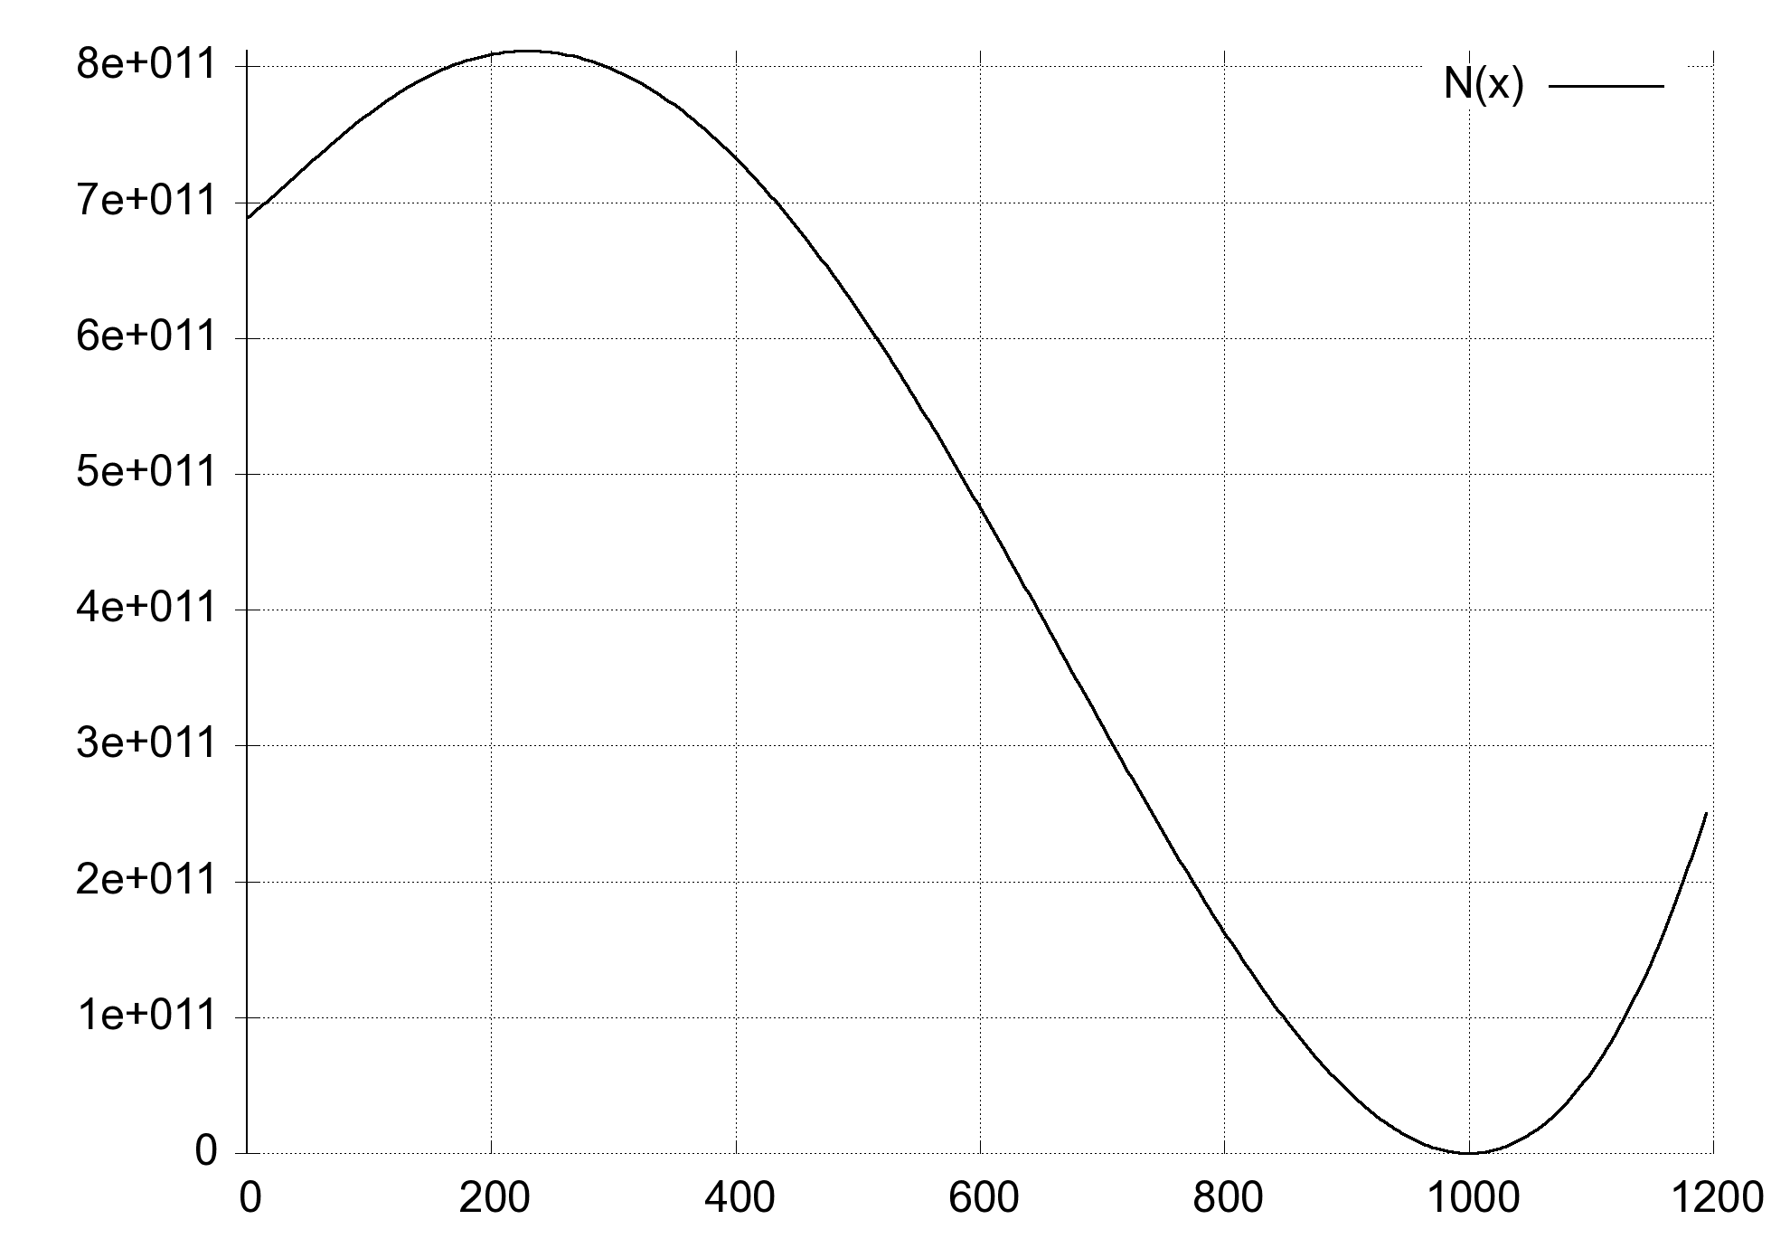
$$slet definitioner:$$

$$Definer: f\left(x\right)=211,4885-10,4801·(e^{0,0329x}+e^{-0,0329x})$$
Beregn virker kun med num. Ca. 2
$$s=\int_{1}^{3}{\sqrt{1+{\left(f^{'}\left(x\right)\right)}^{2}}}dx$$

Differentialregning
$$slet def:$$
To grænseværdier som er tastet forskelligt om med/uden parantes
$$\lim_{x→x_{0}}{\frac{f\left(x\right)-f\left(x_{0}\right)}{x-x_{0}}}=\lim_{x→x_{0}}\left(\frac{f\left(x\right)-f\left(x_{0}\right)}{x-x_{0}}\right)$$
$$\lim_{x→x_{0}}\left(\frac{f\left(x\right)-f\left(x_{0}\right)}{x-x_{0}}\right)=\lim_{x→x_{0}}\left(\frac{f\left(x\right)-f\left(x_{0}\right)}{x-x_{0}}\right)$$
Skal give 9,4.. med auto
$$\int_{1}^{10}{\sqrt{x^{-2}+1}}dx$$

$$f\left(x\right)≔e^{-x^{2}+2x+1}$$
$$g\left(x\right)≔8x$$

$$\int_{0}^{3}{f\left(x\right)-g\left(x\right)}dx$$
Kan ikke løses symbolsk som bestemt, men kun som ubestemt:
$$\int_{0}^{3}{6}·{1,3}^{x}-x-1 dx$$
Kræver fortegns svar
$$\int_{0}^{x}{20-\frac{20}{20t+1}dt}=50$$

$$Definer: f\left(x\right)=\sqrt{3x+9} ;g\left(x\right)=x+3$$
$$\int_{0}^{k}{g\left(x\right)-f\left(x\right)}dx=1,5$$

Kan ikke findes stamfunktion til denne, så må regnes numerisk. Skal give 0,15…. Eller for grader 0,030..
$$\int_{1}^{3}{\frac{\sin\left(x^{2+x}\right)}{x^{4}}}dx$$

$$f^{'}\left(x\right)$$
$${\left(x^{2}\right)}^{'}\left(x\right)$$
$${\left(\sin\left(x\right)\right)}^{'}$$
$${\left(x^{3}+2x^{2}\right)}^{''}\left(x\right)$$
$${\left(x^{3}\right)}^{'''}$$
$$Slet definitioner:$$

$$\frac{ⅆ}{ⅆy}\left(x+y^{2}+\sin\left(y\right)\right)$$
$$\frac{ⅆ}{ⅆx}\left(∫x^{2}dx\right)$$

$$\frac{∂^{2}}{∂x∂y}\left(x^{2}·y\right)$$
$$\frac{ⅆ^{2}}{ⅆx^{2}}\left(x^{2}+2x\right)=2$$
$$Slet definitioner:$$
$$Definer: f\left(x,y\right)=3·x^{2}·y+2y$$
$$f_{xy}^{''}\left(x,y\right)$$
$$∇f\left(x,y\right)$$

$$definer: f_{5}\left(x\right)=-\frac{x^{2}}{10}+x-\frac{\sqrt{x}}{5}+1$$
Kun 2 løsninger:
$$f_{5}^{'\left(x\right)}=0$$
4 løsninger:
$${definer: f}_{7}\left(x\right)=0,2x^{5}-\frac{1}{2}x^{4}-x^{3}+2x^{2}-x+1$$
$$f_{7}'\left(x\right)=0$$

Vektor/matrixregning
$$Definer: \vec{v}=\left(\begin{aligned}1 \\ 2 \\ 3\end{aligned}\right)$$
Skift til sænket indeks
$${\vec{v}}_{2, 1}=2$$

$$\vec{c}=\frac{\left(\begin{aligned}-4 \\ 3\end{aligned}\right)·\left(\begin{aligned}1 \\ 7\end{aligned}\right)}{{\left|\left(\begin{aligned}-4 \\ 3\end{aligned}\right)\right|}^{2}}·\left(\begin{aligned}-4 \\ 3\end{aligned}\right)=\left(\begin{matrix}-\left(\frac{68}{25}\right) \\ \frac{51}{25}\end{matrix}\right)=\left(\begin{matrix}-2,72 \\ 2,04\end{matrix}\right)$$
To forskellige måde at taste vektorer på:
$$\left(\begin{matrix}-400 \\ 0 \\ 320\end{matrix}\right)×\left(\begin{matrix}-120 \\ 280 \\ 0\end{matrix}\right)=\left(\begin{matrix}-89600 \\ -38400 \\ -112000\end{matrix}\right)$$
$$\left(\begin{aligned}-400 \\ 0 \\ 320\end{aligned}\right)×\left(\begin{aligned}-120 \\ 280 \\ 0\end{aligned}\right)=\left(\begin{matrix}-89600 \\ -38400 \\ -112000\end{matrix}\right)$$

$$rref\left(\left[\begin{matrix}-1 & 0 & \frac{1}{2} & \frac{1}{2} \\ \frac{1}{2} & -1 & 0 & \frac{1}{2} \\ \frac{1}{2} & 1 & -1 & 0 \\ 0 & 0 & \frac{1}{2} & -1\end{matrix}\right]\right)$$
$$Slet definitioner:$$
$$Definer: \vec{s}\left(t\right)=\left(\begin{aligned}2+t \\ t^{2}\end{aligned}\right)$$

$$slet definitioner:$$

Enheder
$$\frac{1}{2}·1,7·{10}^{-27}kg·{\left(\frac{2π}{0,11·{10}^{-13}s}\right)}^{2}·{\left(1,5·{10}^{-10}m\right)}^{2}$$

$$definer: E=250kJ ; P=1800W$$
$$P=\frac{E}{t}$$

$$\frac{25cm^{2}}{10km^{2}}$$
$$2 timer+2min$$

Denne fejler hvis to_poly_solve har været anvendt
$$Definer: h=6,62606896·{10}^{-34}J·s;e_{l}=1,602176487·{10}^{-19}C;m_{e}=9,10938215·{10}^{-31}kg$$
$$λ=\frac{h}{\sqrt{2·m_{e}·e_{l}·5060·V}}$$

Differentialligninger
$$slet definitioner:$$
$$y^{'}=y$$

$$N^{'}=\frac{1}{10500}·N·\left(1000-N\right)$$

$$N^{'}=(0,025-0,0004t)·N$$

$$y^{'}=-\frac{2x}{1+x^{2}}·y+\frac{1}{1+x^{2}}$$

$$y^{'}+2x·y=x$$

$$L^{'}=k·(100-L)$$

$$2y^{'}+y^{2}-5y=0$$

$$y^{'}=5y·(y+1)$$
$$y^{'}=b·y·\left(\frac{b}{a}-y\right)$$

$$y^{'}=b·y·(M-y)$$

$${\left(y^{'}\right)}^{2}+x·y^{'}=0$$
Forrige differentialligning giver to løsninger i Maxima, men GeoGebra giver kun den ene

Løses for $h\left(0\right)=30$
$$h^{'}=-15·h^{-\frac{3}{2}}$$
Løses for y(0)=0.5 og må kun give 1 løsning
$$y^{'}=-0,04·\sqrt{y}$$
Skal give
$y=0,0004·{\left(t-35,3552\right)}^{2}$ eller $y=0,0004·{\left(35,3552-t\right)}^{2}$ eller $y=\frac{{\left(2257·x-79797\right)}^{2}}{12735122500}$

løs med startbetingelse y(1)=4.
$$y^{'}=\frac{y}{x}+1$$

løses for y(0)=0
$$y^{'}=\frac{1}{15-t}·y+\frac{300}{15-t}-9,81$$

Denne skal Løses med y(0)=0
$$y^{'}-\frac{1}{15-x}·y=\frac{300}{15-x}-9,81$$

Denne skal løses for V(0)=0,59 (resultatet bliver ikke 100% korrekt pga. afrunding af decimaltal)
$$V^{'}=0,00018·V·(53,63-V)$$

Denne skal løses for y(0)=7 (resultatet bliver ikke 100% korrekt pga. afrunding af decimaltal)
$$y^{'}=0,0045·y·(12-y)$$
Løs denne for y(0)=-0,5 (har givet forkert løsning før, rigtige er y = 2.0*%e^(4*x)-5/2)
$$y^{'}-4y=10$$

Plot hældningsfelt af denne og løsningskurve ved (0,100): (den kan ikke løses)
$$N^{'}=-0,00001·N^{3}+0,0051·N^{2}-0,5·N$$

Statistik
$$35,38,36,40,37,45,41,42,43,42,39$$
X | 1 | 3 | 6 | 9
y | 2 | 4 | 7 | 9

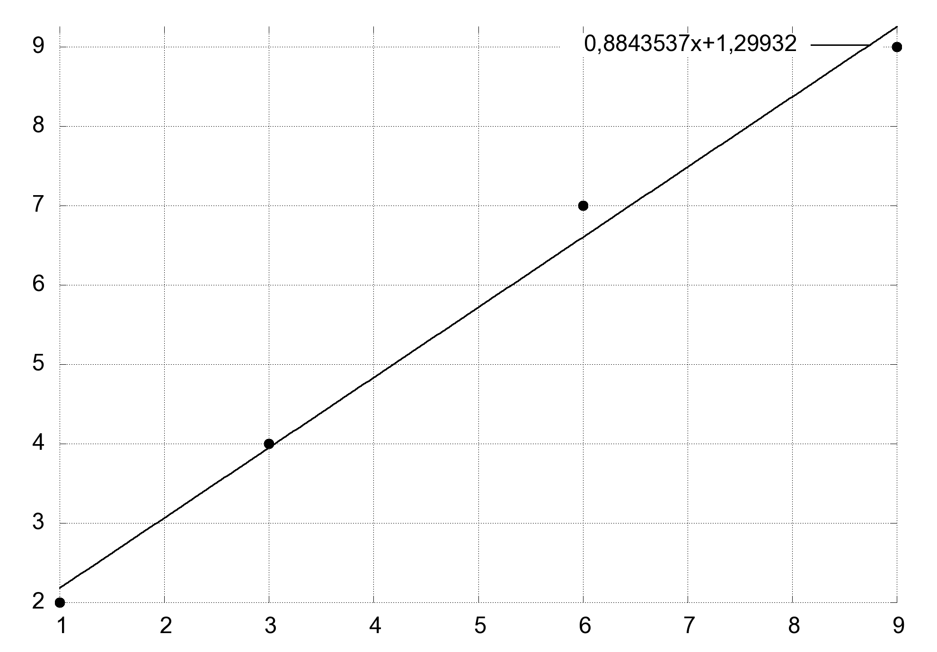

Regression. Plot resultat med alle 4 grafprogrammer.

1,5 | 4.7
2.7 | 5,3
3E1 | 7*10^2

Regression med ligningsfelter
X | $$2$$ | $${10}^{5}$$
Y | $$1,8·{10}^{4}$$ | $$3,0·{10}^{3}$$

Formelsamling
Statistik
Graf
Figurer
Trekantsløser

$$Slet definitioner:$$

